1. Forbered prosjektet i Godot
- Åpne prosjektet ditt i Godot.
- Gå til Project → Export.
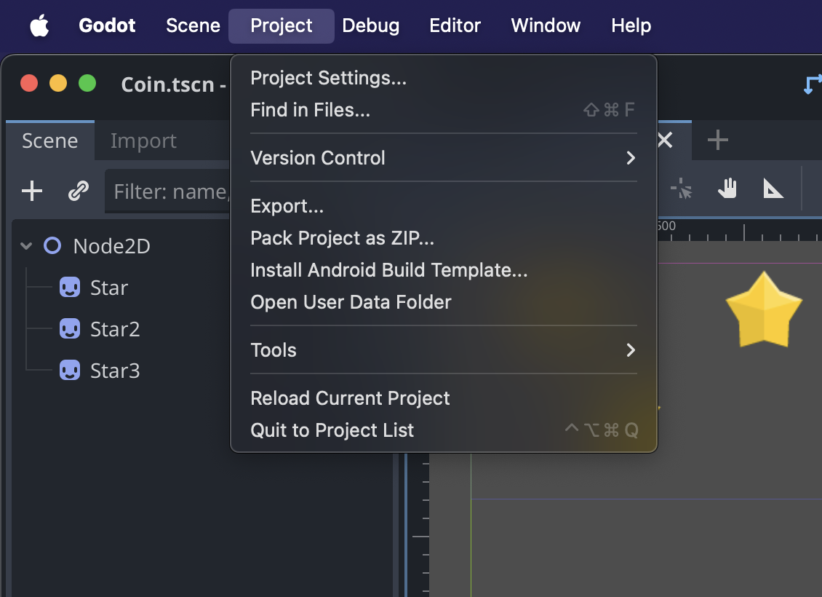
- Trykk på “Add...” og velg “Web” (HTML5) som eksport-preset.
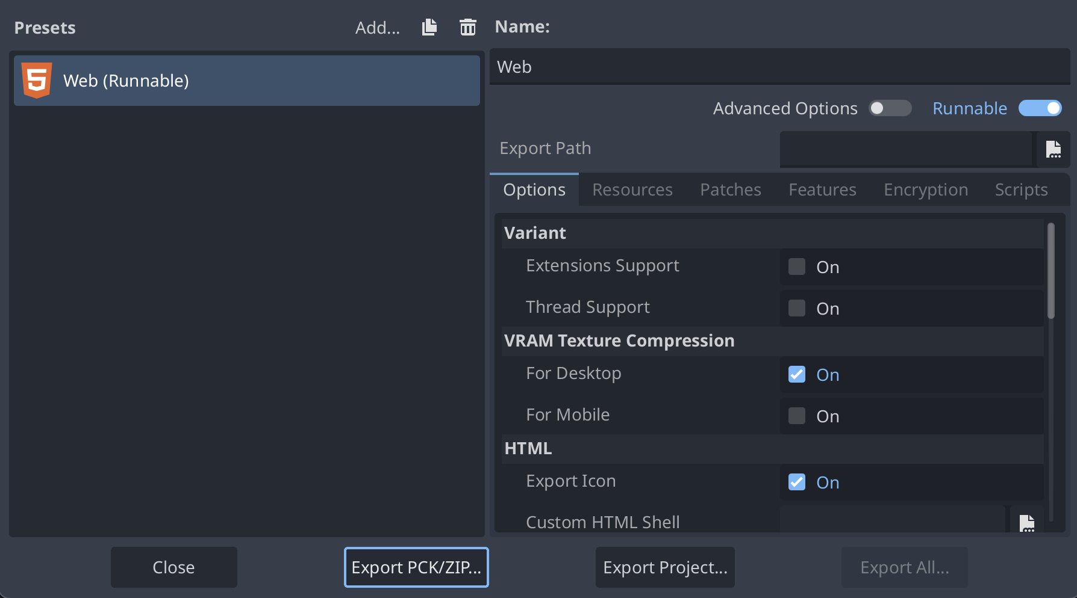
- Om du får beskjed om manglende eksport-maler:
  - Trykk “Manage Export Templates” → “Download and Install”.
  - Vent til nedlastingen fullføres.
- I eksport-innstillingene:
  - Output file: gi filen navn, f.eks. index.html.
  - Pass på at “Export With Debug” ikke er aktivert (bruk “Release”-build når du er klar).
  - Under “Options” kan du justere oppløsning, HTML shell-tema og ressurshåndtering (viktig for “Res fix”-punktene dine).

2. Eksporter spillet
- Klikk “Export Project”.
- Velg en mappe der du vil lagre eksporten (f.eks. export/web/).
- Etter eksport får du flere filer:
Alle disse filene flytter du til mappa repositoryen din er linket til

    - .Upload spillet
Trykk inn på github repositoryen din I appen og trykk følgende
(Command, Shift, G)

Gå videre over til settings
Skroll til bunnen og trykk change visibility til public
Når du har gjort dette går du på pages som er på venstre navigasjons meny. Når du er I pages se etter branch og gjør den til branch-root og trykk save.

4 .Oppsumerende
Hvis alt dette har blitt utført skal du se en deployable loade, når den blir grønn betyr det klar til bruk.

